

МИНИСТЕРСТВО НАУКИ И ВЫСШЕГО ОБРАЗОВАНИЯ

РОССИЙСКОЙ ФЕДЕРАЦИИ

**ФЕДЕРАЛЬНОЕ ГОСУДАРСТВЕННОЕ БЮДЖЕТНОЕ ОБРАЗОВАТЕЛЬНОЕ УЧРЕЖДЕНИЕ ВЫСШЕГО ОБРАЗОВАНИЯ**

**«ДОНСКОЙ ГОСУДАРСТВЕННЫЙ ТЕХНИЧЕСКИЙ УНИВЕРСИТЕТ» (ДГТУ)**

Факультет Информатика и вычислительная техника

(наименование факультета)

Кафедра Кибербезопасность информационных систем

(наименование кафедры)

**Лабораторная работа № 5**

на тему «Защита программного обеспечения

методами стеганографии»

Выполнил обучающийся гр. ВКБ53

Донеров Юрий Андреевич

Проверил:

доцент каф. «КБИС» Сафарьян

Ольга Александровна

Ростов-на-Дону

2024

**Цель работы:** Ознакомление с методами защиты исполняемых файлов. Изучение возможностей стеганографической защиты .exe файлов путем встраивания цифровых водяных знаков в пустое место, в конце секции файла.

**Ход работы:**

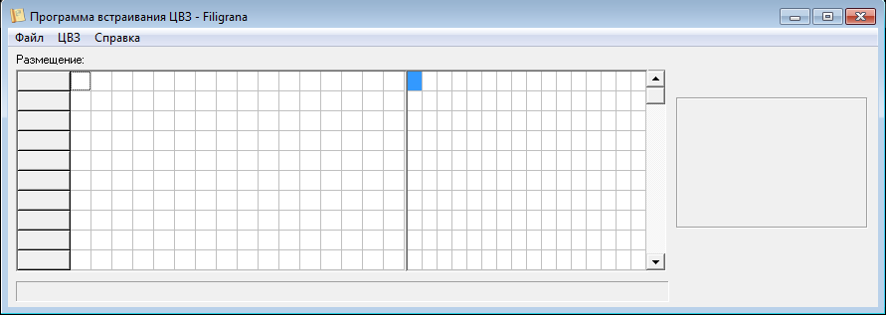



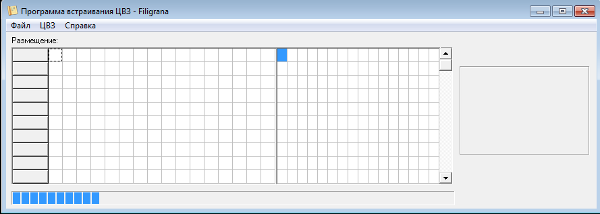

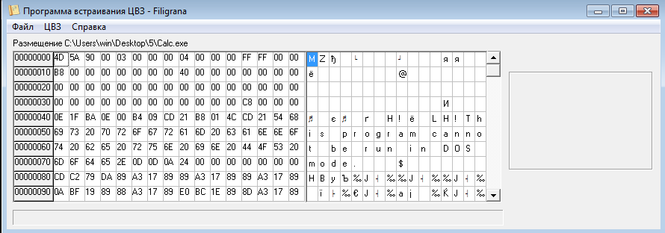

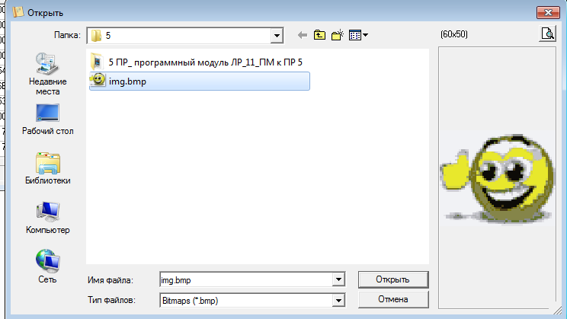

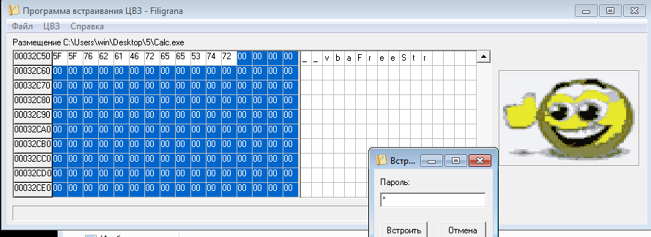

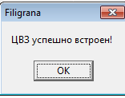

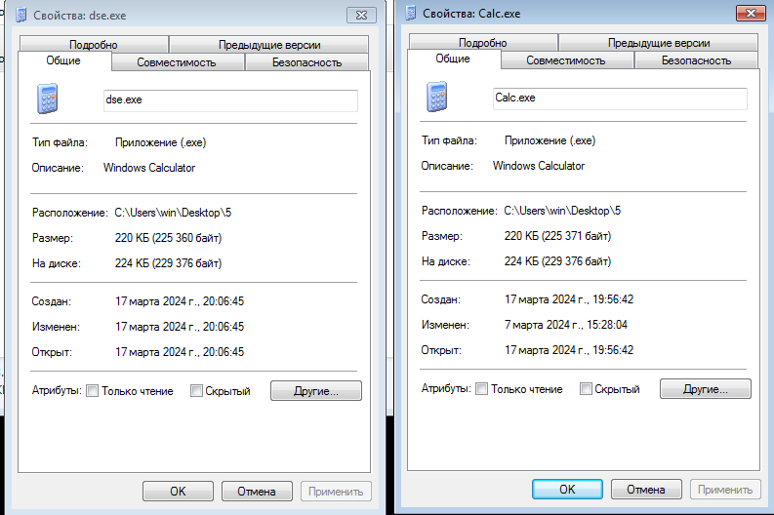

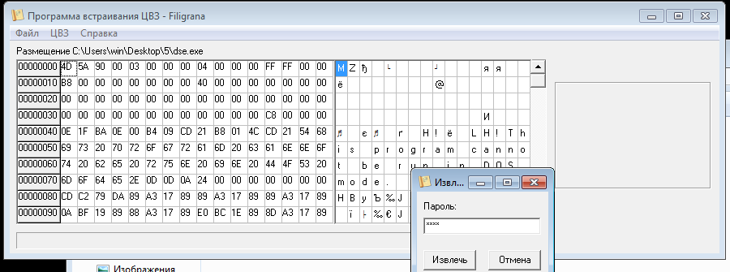

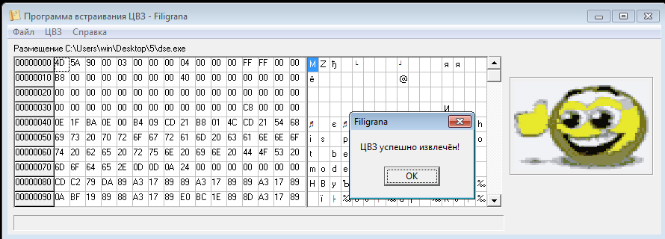

**Контрольный вопрос:**

Какие методы включает юридическая защита программных продуктов? Охарактеризуйте основные из них.

Юридическая защита включает в себя такие методы как патентование, оформление авторских прав на интеллектуальную собственность и т.д. Также он предусматривает возможность лицензирования программного продукта, так, например большинство программных продуктов поставляются вместе с лицензией, которая подтверждает право пользователя использовать этот программный продукт, то есть, покупая лицензионную копию программы, пользователь в некой мере производит покупку лицензии на право работы с ее копией.

1. Международные источники прав авторов программ

В области авторского права, из ныне действующих на территории России, существует два наиболее общих соглашения. Это Всемирная (Женевская) конвенция об авторском праве от 6 сентября 1952 г. (пересмотрена в Париже 24 июля 1971 г.) и Бернская Конвенция об охране литературных и художественных произведений (Парижский Акт, ВОИС, 24 июля 1971 г.). Непосредственно не упоминая такого объекта права как компьютерная программа, они регулируют отношения в области авторского права в целом, в частности в области литературных произведений, к которым наше законодательство приравнивает программы

Бернская конвенция вводит ряд основных принципов охраны произведений:

– национальный принцип – предоставление охраны вне зависимости от места первой публикации, основываясь на гражданстве или постоянном проживании автора в стране участнице;

– территориальный принцип – предоставление охраны вне зависимости от гражданства или постоянного пребывания в странах-участниках, основываясь на месте первой (или одновременной) публикации в одной из стран Бернского союза;

– принцип автоматической охраны, согласно которому предоставляемая охрана не должна обуславливаться соблюдением каких-либо формальностей;

– минимальный обязательный (50-летний) срок охраны авторского права исчисляемый со дня смерти автора.

Всемирная (Женевская) конвенция предъявляет менее жесткие требования к охране произведений. Так п. 2 ст. 3 Всемирной конвенции разрешает странам участницам отходить от принципа автоматической охраны и требовать выполнения формальностей для приобретения и реализации авторских прав по отношению ко всем произведениям, впервые опубликованным на их территории, и по отношению к произведениям отечественных авторов, независимо от места их опубликования.

Нормы, касающиеся прав авторов, содержатся также в многочисленных двусторонних и многосторонних соглашениях Российской Федерации, однако в целом они не вносят никаких новых принципов в правовое регулирование данной области.

2. Отечественные источники прав авторов программ

В Российской Федерации программы для ЭВМ стали относиться к числу объектов интеллектуальной собственности с момента принятия в 1991 г. Основ гражданского законодательства Союза ССР и республик. В большем объеме их юридическая защита была введена Законом РФ от 23 сентября 1992 г. "О правовой охране программ для электронных вычислительных машин и баз данных", вступивший в силу с 20 октября 1992 г. 9 июля 1993 г. был принят Закон РФ "Об авторском праве и смежных правах". Этот Закон, применительно к программам ЭВМ, повторил основные положения Закона о правовой охране программ для ЭВМ, но в некоторых случаях внес определенные уточнения (программы для ЭВМ являются объектами авторского права наряду с литературными произведениями, вопросы истечения срока действия авторского права, вопросы перехода авторского права по наследству и др.). Названные законы соотносятся между собой как общий и специальный.

Предоставляемая данными Законами правовая охрана распространяется на все виды программ для ЭВМ (в том числе на операционные системы и программные комплексы, а также базы данных), которые могут быть выражены на любом языке и в любой форме, включая исходный текст и объектный код.

Согласно ст.49 Закона "Об авторском праве и смежных правах" и ст.18 Закона о "О правовой охране программ для электронных вычислительных машин и баз данных" правообладатель исключительных авторских и смежных прав вправе требовать от нарушителя:

– признания прав;

– восстановления положения, существовавшего до нарушения права, и прекращения действий, нарушающих право или создающих угрозу его нарушению;

– возмещения убытков, включая упущенную выгоду;

– взыскания дохода, полученного нарушителем вследствие нарушения авторских и смежных прав, вместо возмещения убытков;

– выплаты компенсации в сумме от 10 до 50 000 минимальных размеров оплаты труда (5000-50000 МРОТ в соответствии со ст.18), устанавливаемых законодательством Российской Федерации, в случаях нарушения с целью извлечения прибыли вместо возмещения убытков или взыскания дохода;

– принятия иных предусмотренных законодательными актами мер, связанных с защитой их прав.

В соответствии со ст.146 Уголовного Кодекса РФ предусматривается следующая уголовная ответственность за нарушение авторских и смежных прав:

а). Незаконное использование объектов авторского права или смежных прав, а равно присвоение авторства, если эти деяния причинили крупный ущерб наказываются штрафом в размере от 200 до 400 минимальных размеров оплаты труда или в размере заработной платы или иного дохода осужденного за период от двух до четырех месяцев, либо обязательными работами на срок от ста восьмидесяти до двухсот сорока часов, либо лишением свободы на срок до двух лет.

б). Те же деяния, совершенные неоднократно либо группой лиц по предварительному сговору или организованной группой наказываются штрафом в размере от 400 до 800 минимальных размеров оплаты труда или в размере заработной платы или иного дохода осужденного за период от четырех до восьми месяцев, либо арестом на срок от четырех до шести месяцев, либо лишением свободы на срок до пяти лет.

3. Патентная защита программ

Преимущество патентной защиты по сравнению с авторским правом, состоит в одном наиболее принципиальном различии. Так если авторское право охраняет объективную форму произведения, то патентное право касается содержания тех принципов, которые положены в его основу.

В соответствии с п.1 ст.4 Патентного закона Российской Федерации от 23 сентября 1992 года (с последними изменениями от 7 февраля 2003 г.), изобретению предоставляется правовая охрана, если оно является новым, имеет изобретательский уровень и промышленно применимо.

Российское законодательство применяет критерий мировой новизны. Это означает, что изобретение должно быть неизвестно в мире из общедоступных источников.

Можно выделить несколько важных особенностей патентного права на изобретения:

– права на запатентованную разработку, ограничены национальными рамками соответствующей страны. На один и тот же объект в разных странах патент может быть выдан разным лицам.

– права, вытекающие из патента, действуют лишь определенный промежуток времени. В соответствии с российским законодательством патент на изобретение действует в течение 20.

– на патентообладателя возлагается обязанность использовать свой патент и уплачивать ежегодные пошлины за его поддержание.

– стоимость составления, выдачи и поддержания патента, может быть очень существенной как для индивидуального патентообладателя, так и для малой российской фирмы. Расходы на патент, напрямую зависят от количества стран, в которых он будет охраняться.

Хотя в п.2 ст.4 Патентного закона прямо сказано, что "не признаются патентоспособными изобретениями программы для вычислительных машин" применение данного института к защите отдельных видов программ и алгоритмов все же возможно.

Так, например, в составе некоторого совместимого с компьютером устройства могут быть запатентованы программы-драйвера, также в качестве способа, возможно патентование некоторых алгоритмов.

4. Зашита программ институтом коммерческой тайны

В п.2 ст.3 Федерального закона ”О коммерческой тайне” от 29 июля 2004 года № 98-ФЗ (с изменениями на 24 июля 2007 года), коммерческая тайна определяется, как сведения любого характера (производственные, технические, экономические, организационные и другие), в том числе о результатах интеллектуальной деятельности в научно-технической сфере, которые имеют действительную или потенциальную коммерческую ценность в силу неизвестности их третьим лицам, к которым у третьих лиц нет свободного доступа на законном основании и в отношении которых обладателем таких сведений введен режим коммерческой тайны.

Стоимость исходного кода программы, как правило, во много раз выше стоимости прав на объектный код. По этой причине разработчик, зарабатывающий на распространении объектного кода, обычно держит исходный код в тайне. Поскольку исходный код содержит информацию о структуре программы, принципах ее работы и заложенных в нее алгоритмах, то он представляет коммерческую ценность в силу неизвестности ее третьим лицам.

В соответствии с п.1 ст.183 Уголовного кодекса РФ за собирание сведений, составляющих коммерческую тайну, любым незаконным способом предусматривается уголовная ответственность – штраф в размере до восьмидесяти тысяч рублей или в размере заработной платы или иного дохода осужденного за период от одного до шести месяцев либо лишение свободы на срок до двух лет. В данном случае наказуемы сами действия, независимо от того, повлекли ли они какие-либо последствия.

В соответствии с п.2 ст.183 УК незаконное разглашение или использование сведений, составляющих коммерческую тайну, без согласия их владельца лицом, которому она была доверена или стала известна по службе или работе наказывается штрафом в размере до ста двадцати тысяч рублей или в размере заработной платы или иного дохода осужденного за период до одного года с лишением права занимать определенные должности или заниматься определенной деятельностью на срок до трех лет либо лишением свободы на срок до трех лет.

Те же деяния, причинившие крупный ущерб или совершенные из корыстной заинтересованности, наказываются штрафом в размере до двухсот тысяч рублей или в размере заработной платы или иного дохода осужденного за период до восемнадцати месяцев с лишением права занимать определенные должности или заниматься определенной деятельностью на срок до трех лет либо лишением свободы на срок до пяти лет.

5. Лицензирование программ

В соответствии с п.86 ст.17 Федеральный закон от 8 августа 2001 г.

N 128-ФЗ "О лицензировании отдельных видов деятельности" обязательному лицензированию подлежит “деятельность по изготовлению экземпляров аудиовизуальных произведений, программ для электронных вычислительных машин (программ для ЭВМ), баз данных и фонограмм на любых видах носителей”.

Лицензирование программ – это процедура, позволяющая организации или частному лицу приобрести, установить и использовать программное обеспечение на отдельном компьютере или в сети, соответственно лицензионному соглашению с производителем этого программного обеспечения. Цель лицензирования – защитить как инвестиции компании-разработчика, минимизировав вероятность его взлома пиратами, так и инвестиции предприятия, снизив риск наказания за использование пиратского программного обеспечения. Как правило, разработчик реализует лицензионное соглашение путем встраивания в продукт специальных механизмов, не позволяющих использовать программу в случае нарушения пользователем каких-либо пунктов этого соглашения. К примеру, запуск демонстрационной версии программы по истечении срока ее использования обычно приводит к тому, что программа (или, по крайней мере, какие-то из ее возможностей) становится недоступной.

Примером лицензирования программ является лицензия GNU General Public License (Универсальная общедоступная лицензия GNU или Открытое лицензионное соглашение GNU) – самая популярная лицензия на свободное программное обеспечение, созданная в рамках проекта GNU. Цель GNU GPL – предоставить пользователю права копировать, модифицировать и распространять (в том числе на коммерческой основе) программы (что по умолчанию запрещено законом об авторских правах), а также гарантировать, что и пользователи всех производных программ получат вышеперечисленные права.

GPL предоставляет получателям компьютерных программ следующие права, или "свободы":

– свободу запуска программы, с любой целью;

– свободу изучения того, как программа работает, и ее модификации (предварительным условием для этого является доступ к исходному коду);

– свободу распространения копий;

– свободу улучшения программы, и выпуска улучшений в публичный доступ (предварительным условием для этого является доступ к исходному коду).

**Вывод:** Данная лабораторная работа позволила ознакомиться с методами защиты исполняемых файлов и изучить возможность стеганографической защиты .exe файлов путем встраивания цифровых водяных знаков в пустое место, в конце секции файла.